20-24 апреля
8А класс
Алгебра
Урок 1: Контрольно-обобщающий урок «Решение неравенств и систем неравенств с одной переменной»
Дорогие ребята! Сегодня на уроке мы должны обобщить, систематизировать и проверить знания, умения и навыки в процессе решения неравенств и их систем.
Чтобы легче всем жилось,
Чтоб решалось, чтоб моглось,
Улыбнись, удача, всем,

- Устный счет с проверкой
- Какие из целых чисел принадлежат промежутку [0;4]? 2)Принадлежит ли промежутку (1,5; 2,4) число: а) 2;
3)Какие из натуральных чисел принадлежат промежутку (- 4;3]?

Ответы: 1) 0;1;2;3;4
2) да;
3) 1;2;3.

- Повторим!!!

- Что значит решить неравенство?
Правило 1: любой член неравенства можно перенести из одной части неравенства в другую с противоположным знаком (не меняя при этом знак неравенства)

Правило 2: обе части неравенства можно умножить или разделить на одно и то же положительное число, не меняя при этом знак неравенства. )

Правило 3: обе части неравенства можно умножить или разделить на одно и то же отрицательное число, изменив при этом знак неравенства на противоположны (< на >,).

- Закрепление

Решите неравенства, покажите решение на числовой прямой и запишите ответ в виде интервала.
3(3 + х) + 4(2 - х) < 0
9 + Зх + 8 - 4х < 0
-х< -17
х > 17 Ответ: х е (17;+ )

9( х-2) – 3( 2х + 1) > 5х
Ответ: ( -оо;- 10,5)
Упражнения из учебника: № 940 (а,б), 941(а)
«С тех пор как существует мирозданье,
Такого нет, кто б не нуждался в знанье.
Какой мы ни возьмем язык и век,
Всегда стремится к знанью человек»

Исторические сведения о понятии неравенства.
В развитии мысли без сравнения величин, без понятий «больше» и «меньше» нельзя было дойти до понятия равенства, тождества, уравнения. Например, при исследовании корней квадратно уравнения по дискриминанту мы тоже часто применяем наряду со знаком равенства и знаки неравенства.
В 1557 году Роберт Рекорд впервые ввел знак равенства, он мотивировал свое нововведение следующим образом: никакие два предмета не могут быть между собой более равными, чем два параллельных отрезка.
Исходя из знака равенства Рекорда, другой английский ученый Гарриот в 1631 году ввел употребляемые поныне знаки неравенства, обосновывая это таким образом: если две величины не равны, то отрезки, фигурирующие в знаке равенства, уже не параллельны, а пересекаются. Пересечение имеет место справа или слева. В первом случае знак означает «больше», а во втором - «меньше»
Дополнительные домашние задания для тех, кто любит математику
1). Длина стороны прямоугольника 6 см. Какой должна быть длина другой стороны, чтобы периметр прямоугольника был меньше периметра квадрата со стороной 4 см ?
Решение. Обозначим другую сторону прямоугольника через х см. Тогда периметр Р = 2(6 + х). По условию задачи
2(6 + х) < 4*4
12 + 2х<16
2х<4 , х < 2. Ответ: х < 2
2). Существует ли такое значение а, при котором
неравенство ах > 2х + 5 не имеет решения?
Решение, ах - 2х > 5. Вынесем в левой части неравенства общий множитель
х за скобки: х(а - 2) > 5
При а = 2 получаем неравенство вида о*х > 5, которое при всех
значениях переменной х не имеет решения. Ответ: при а = 2 неравенство не имеет решения.
Урок 2. Продолжение контрольно – обобщающего урока.
Первый этап называется: “Без теории нет практики”.- 2 мин
Вопросы:
1
Что значит решить неравенство?
2
Что называется решением системы неравенств?
3
Если скобки квадратные, то, какое неравенство, какая точка?
4
Если точка закрашенная, то, какое неравенство, какие скобки?
5
Если неравенство строгое, то какие будут точки на координатном луче, какие скобки
при написании ответа?
6
Что значит решить систему неравенств?
7
Что называется решением неравенства?
8
Если точка пустая, то, какое неравенство, какие скобки?
9
Если неравенство нестрогое, то какие будут точки на координатном луче, какие
скобки при написании ответа?
10
Если скобки круглые, то, какое неравенство, какая точка?

Второй этап: тестирование "Верю - не верю" с последующей проверкой -2 мин
Каждое задание теста предполагает ответ «Да» или «Нет».
«Да» -1 «Нет» - 0
В результате выполнения теста получится какое-то число.

1)Является ли число 12 решением неравенства 2х>10?
2) Является ли число -6 решением неравенства 4х>12?
3) Является ли неравенство 5х-15>4х+14 строгим?
4) Существует ли целое число принадлежащее промежутку [-2,8;-2,6]?
5) При любом ли значении переменной а верно неравенство а² +4 >о?
6) Верно ли, что при умножении или делении обеих частей неравенства на отрицательное число знак неравенства не меняется?

Назовите число, которое у вас получилось.
Давайте проверим ответ.
101010

Третий этап: Реши сам-7 мин
Мы вспомнили, как решаются неравенства, а теперь попробуем решить системы неравенств:

( 3-х < = 5
<
( 4х-2 < 8
1) Решите систему неравенств:
2) Решите двойное неравенство: -10 < 8x - 2 < 14
3) При каких значениях переменной имеет смысл выражение
а)√2 x−5 б)√1−2 y в)√8−a2

Постановка проблемы: что такое допустимые значения переменной и как решать задачи на нахождение допустимых значений переменной?

Четвертый этап - Что мы знаем?Устные дополнительные вопросы

1.Что такое допустимые значения переменной?
2.Когда выражение не имеет смысл?(при делении на нуль, когда подкоренное выражение
меньше нуля)
3.Может ли подкоренное выражение равняться нулю?
- Что мы хотим узнать?
– Сколько ограничений надо учесть?
– Они должны выполняться одновременно?
– Вы знакомы с символом, который в алгебре указывает на одновременное выполнение заданных условий? (Это знак системы).

Из учебника решить № 901(а)

Домашнее задание:
- Обязательный минимум №945 955(а) 956(а)
2) Задание для интересующихся математикой.
Изучить п 36 «Для тех, кто хочет знать больше» № 906 961

Урок 3: Контрольная работа по теме: « Неравенства с одной переменной и их системы» (см. Дополнительный материал алгебра 8а кл)
На оценку «3» надо выполнить №1 - №3
«4» - любые 4 задания
«5» - все задания

Форма контроля – выполненная контрольная работа
ГЕОМЕТРИЯ
Урок 1: Тема урока « Вписанная окружность»
Сначала просмотреть видеоурок и познакомиться с новым материалом по ссылке
https://youtu.be/4tKJfOTTS60
Далее: открыть тетрадь, записать новую тему, открыть учебник на стр. 181, очень внимательно прочитать пункт 74, выписать главное: определение, формулировку теоремы с доказательством, все замечания и утверждения.
Прочитай!
СКАЗКИ ОБ ОКРУЖНОСТИ
Он и она Жили в городе Геометрии Треугольник и Окружность. Треугольник был логичен, разумен, надёжен, в силу своей конструкции, но очень добр. Он спешил на помощь всем, кто в ней нуждался. Окружность была эмоциональна. Она любила весь мир и хотела, как можно больше вместить в себя, хотя где-то в глубине души, она считала себя ничтожно малой точкой, не имеющей никакой ценности во Вселенной. Наша история началась тогда, когда волею судьбы Окружность оказалась вписанной в треугольник. Они познакомились и подружились.
И было у них три точки касания, три точки соприкосновения: точка Деловых отношений, точка Дружеских отношений и точка Любви. Да, да, точка Любви, потому что Окружность всем сердцем полюбила Треугольник. Она сопротивлялась, мучилась, радовалась полёту своей души, страдала её падению, смущалась, но... не скрывала своего чувства. Умный Треугольник понимал её и принимал такой, какой она была. Он относился к ней трепетно и нежно и ещё надёжнее защищал своими тремя сторонами, защищал от злых языков, пустых разговоров и сплетен. Шло время, и Окружности было бесконечно хорошо с Треугольником, ей хотелось быть с ним всё дольше и дольше, ей хотелось иметь с ним больше точек соприкосновения.
И вот однажды, Треугольник сказал ей: "Милая подружка, я знаю твои желания и могу их исполнить, но подумай... У нас с тобой есть обязательство перед теми, с кем мы встретились раньше. У тебя - перед твоим Диаметром, Хордой и Радиусом. У меня - перед моими тремя углами и медианой. Поверь, я очень хорошо отношусь к тебе, но, если я возьму на себя обязательства в отношениях с тобой, то просто не выдержу и сломаюсь". У нашей Окружности было образное мышление и богатое воображение.
Тотчас же перед её глазами появилась картинка: стороны треугольника сломались пополам и он исчез, превратившись в шестиугольник, но точек соприкосновения с ней стало в два раза больше.... А дальше картинки менялись и мелькали как в калейдоскопе: в геометрической прогрессии стороны множились - шесть, двенадцать, двадцать четыре, сорок восемь, девяносто шесть... и вот уже исчез многоугольник, превратившись в окружность...
Окружности стало страшно. "Мой Мудрый Друг", - сказала она, «я слишком люблю тебя и не хочу доставлять огорчения, не хочу, чтобы ты гнулся под грузом проблем. Я слишком люблю тебя и хочу спокойствия твоей душе. Пусть всё останется так, как прежде. Ведь у нас есть три точки соприкосновения: точка Деловых отношений, точка Дружеских отношений и точка Любви. Любовь ведь осталась! Я не буду напоминать тебе о ней, ты и так её чувствуешь, ты и так всё знаешь» Нам неизвестно, что творилось в душе Треугольника, только мы знаем, что он ответил: "Будем жить". "Будем жить!" - радостно повторила Окружность, хотя в её глазах стояли слезы...
ИСТОРИЯ ОДНОЙ АППРОКСИМАЦИИ
Жила-была Окружность. Красавица была она - гладкая, ровненькая - ни излома, ни задоринки. Покладистая и спокойная, она была дружна со многими фигурами на плоскости, но особенно нравилась Окружность своему большому другу - описанному вокруг нее Треугольнику. Да и сама она была неравнодушна к нему. Правильный, точный, жесткий, строго хранящий свою форму, красавец Треугольник касался серединами сторон трех точек Окружности. Никакие внешние удары не могли изменить форму Треугольника, поэтому в его объятиях чувствовала себя Окружность защищенной от всех бед и тревог. Треугольнику тоже было приятно беречь и охранять свою любимую. Хорошо им было вместе.
Не знаю, сколько бы это продолжалось, но однажды... - Ах, милый, - прошептала Окружность, - Я очень счастлива, что мы с тобой вместе. Но что такое три точки? Придумай что-нибудь, постарайся для меня. Я так хочу, чтоб ты был еще ближе ко мне... Долго думал и мучился Треугольник, но разве можно было не уступить такой нежной просьбе.
И вот, чтобы угодить любимой, изломал он каждую свою сторону, обрезал углы и стал Шестиугольником. Окружность была довольна, но... Прошло время, и шести точек ей показалось мало. Дальше - больше, стал Шестиугольник Двенадцати-, потом Двадцатичетырехугольником... Все тупее становились углы, все короче стороны...
Шло время, и однажды Окружность удивилась: - Куда подевался мой друг? Тот самый Треугольник - строгий, жесткий, точный, надежно защищающий меня со всех сторон. Неужели вот это, нечто бесформенное, - ты, мой дорогой? А было уже девяносто шесть углов, и углы-то какие -176*15'. Действительно, Треугольника не стало, а то, что было, было почти окружностью, с большой точностью слившейся со своей подругой...

Задание на дом: 1)ответить на вопросы 21 – 23 стр. 188
2)сочинить сказку или найти что-то интересное из рубрики «Это интересно»
Урок 2: Решение задач по теме «Вписанная окружность»
Запишем в тетради число на полях. Выполним лабораторную работу.
Лабораторная работа
«Вписанная окружность»
Выполнял …………………….
Задание.
Построить остроугольный, прямоугольный и тупоугольный треугольники. Вписать в треугольники окружности (построение с помощью циркуля и линейки).
Выводы: центр вписанной окружности в треугольник лежит на ……………………………….
2 Физминутка.
Ах, как долго мы писали,
Глазки у ребят устали.
{Поморгать глазами.)
Посмотрите все в окно,
(Посмотреть влево - вправо.)
Ах, как солнце высоко.
{Посмотреть вверх.)
Мы глаза сейчас закроем,
(Закрыть глаза ладошками.)
В классе радугу построим, вверх по радуге пойдем,
{Посмотреть по дуге вверх вправо и вверх - влево.)
Вправо, влево повернем, а потом скатимся вниз,
(Посмотреть вниз.)
Жмурься сильно, но держись.
{Зажмурить глаза, открыть и поморгать им.)
3 Закрепление изученного материала.
- Вписанная окружность: учебник № 689
Если трудно, то смотри решение в конце урока
- Решить по картинке № 11
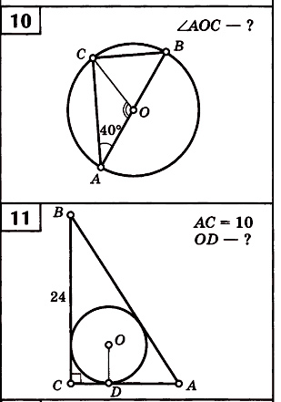
Решение:

Задание на дом: № 690 692

Дальше решение № 689:
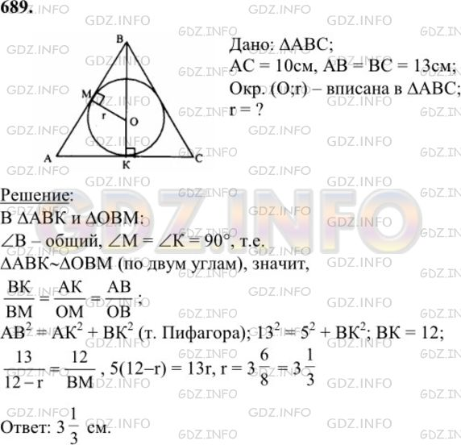

На этой неделе зачетных работ по геометрии нет

